**营运部发(2022) 217号 签发人：蒋炜**

**关于营运部宣传物资钉钉系统申请及**

**两单两卡安全生产宣传的陈列通知**

1. **营运部宣传物资钉钉申请**

为提高工作效率，从11月起，**每月的1-5日**为门店营运部宣传物资（pop、爆炸卡等常规宣传物资）申请时间，过时不会单独再为门店配发。具体申请流程如下：

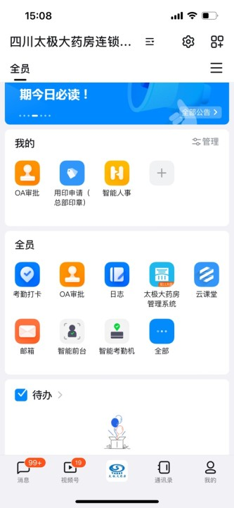 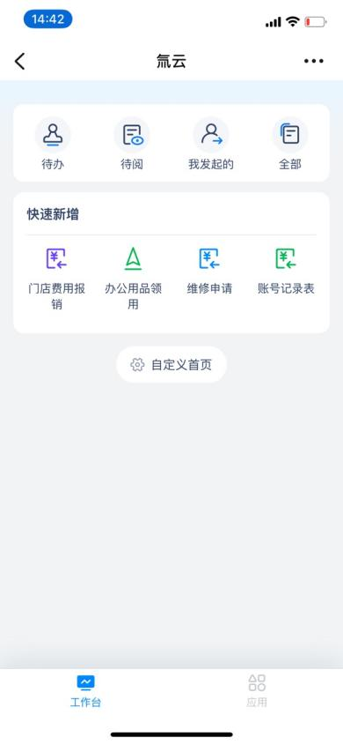

第一步：太极大药房管理系统 第二步：点击【应用】

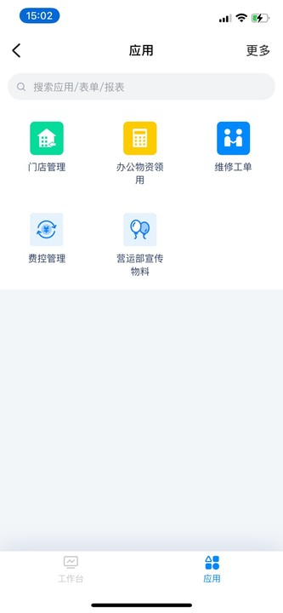 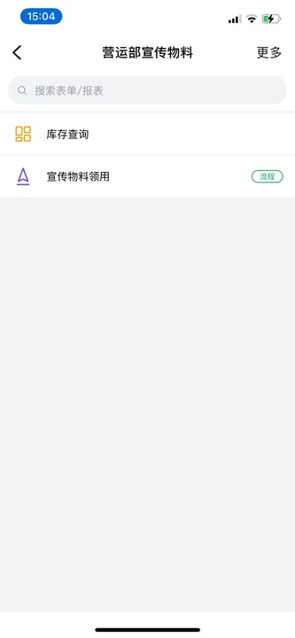

第三步：营运部宣传物料申请 第四步：宣传物资领用

**二、物料及陈列图**

|  |  |  |
| --- | --- | --- |
| **序号** | **陈列图** | **备注** |
| **两单两卡安全生产宣传** | _CW(`U_$$45]8}KSA]H4)ZM IMG_256 | * 【两单两卡安全生产】宣传陈列在门店休息区的显眼位置 |
| **太极优选商城货品关联销售插卡** | acc6f3e3f1ce96f489116608451d0f8  89a9ed9b8de841dfbb7316e52e3d913  ae720ae32754aa2de2c901a47372641 | 优选商品二维码插卡，门店可将插卡裁剪下来，对应品种插在相关商品前，关联销售  例如：  【江中猴头菇饼干二维码】插卡陈列消化类药品前；  【懒人染发膏二维码】插卡陈列在采乐、康王、米诺地尔酊商品前  **陈列检核，门店要货架整组照片，一张照片内至少有5张二维码插卡** |
| **过期物料清理** | IMG_256IMG_256IMG_256IMG_256IMG_256  IMG_256 | * 此为门店的过期物料，请各门店清理后丢弃， * 营运部巡店门店有此类商品，罚款50元 * 有眼镜架的门店吧眼镜架取下丢掉，眼镜放回商品盒内，恢复原陈列 |

**二、检核：**

**门店：**2022年**10月29日下午18点前**完成陈列，片区长要在10**月29日下午20点前**在药店管家核检，不发、迟发、少发，按20元/店收取成长基金。

**营运部：**于**10月29日**药店管家抽查。发现门店执行不到位，片区主管未检核的，片区主管罚款50元，门店罚款50元.

**复检**：片区主管现场巡店及药店管家检核。

营运部

2022年10月27日

主题词：营运部宣传物资钉钉系统申请及两单两卡安全生产宣传 营运部 2022年10月20日印发

拟稿：张艳 核对：谭莉杨